**BẢN PHÁT THẢO ĐỀ TÀI**

**Màn hình tổng quát:**

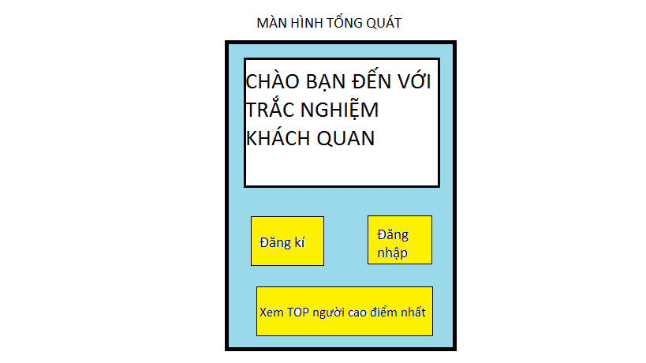

**Nhấn đăng kí:**

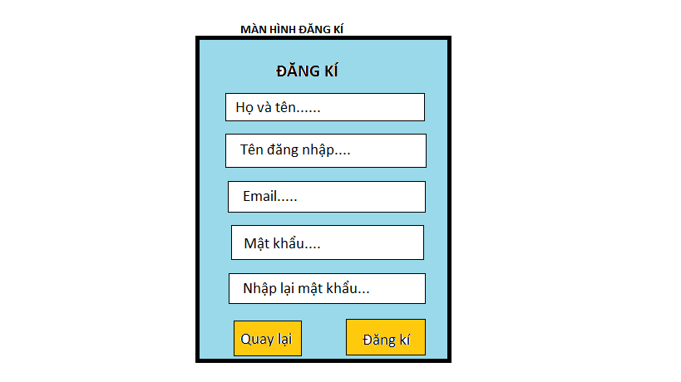

**Nhấn xem TOP người điểm cao nhất:**

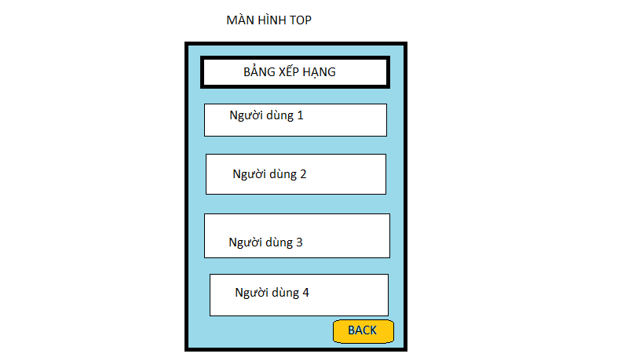

**Nhấn đăng nhập:**

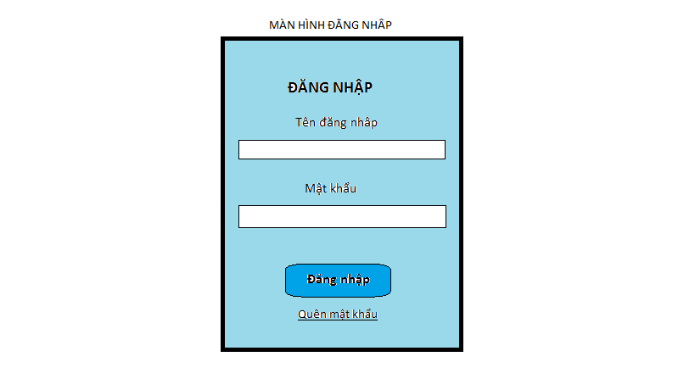**Sau khi đăng nhập xong, màn hình gói câu hỏi xuất hiện.**

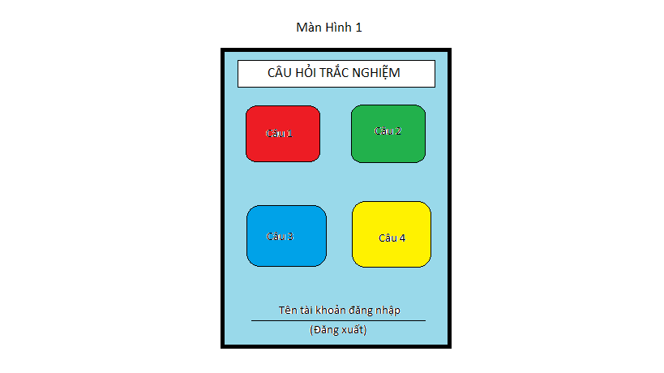

**Nhấn vào gói câu hỏi tương ứng đã chọn:**

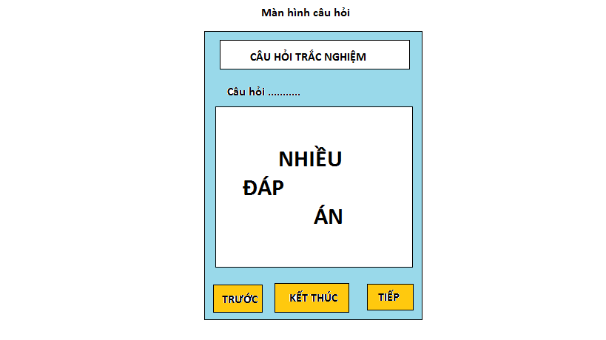

**Nhấn Tiếp sẽ đến câu hỏi tiếp theo, nhấn trước sẽ quay lại câu hỏi trước đó, nhấn kết thúc hiển thị màn hình kết quả và tính điểm.**

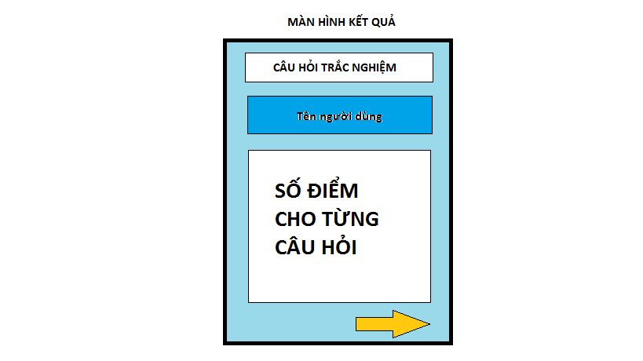

**Nhấn mũi tên để đến đáp án:**

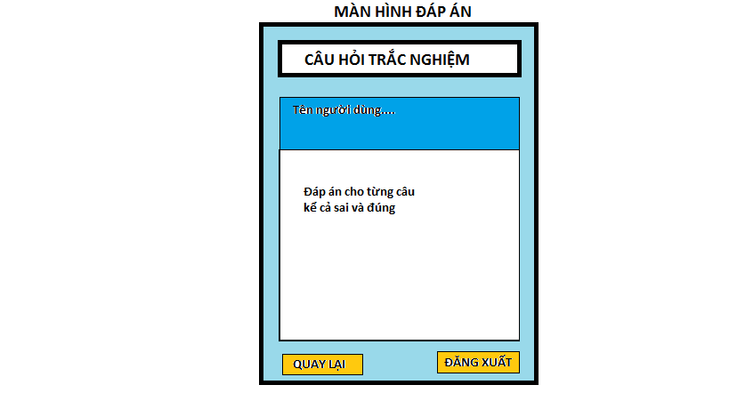

**Nhấn đăng xuất để ra màn hình chính, nhấn quay lại quay trở lại màn hình tổng quát ban đầu.**